Лабораторная работа 1

Установка и конфигурация операционной системы на виртуальную машину

Лушин Артём Андреевич

Содержание

# 1 Цель работы

Приобретение практических навыков установки операционной системы на виртуальную машину, настройки минимально необходимых для дальнейшей работы сервисов.

# 2 Задание

Здесь приводится описание задания в соответствии с рекомендациями методического пособия и выданным вариантом.

# 3 Теоретическое введение

Лабораторная работа подразумевает установку на виртуальную машину VirtualBox (https://www.virtualbox.org/) операционной системы Linux (дистрибутив Rocky (https://rockylinux.org/)).

Выполнение работы возможно как в дисплейном классе факультета физико-математических и естественных наук РУДН, так и дома. Описание выполнения работы приведено для дисплейного класса со следующими характеристиками:

– Intel Core i3-550 3.2 GHz, 4 GB оперативной памяти, 20 GB свободного места на жёстком диске;

– ОС Linux Gentoo (http://www.gentoo.ru/);

– VirtualBox верс. 6.1 или старше;

– каталог с образами ОС для работающих в ди

# 4 Выполнение лабораторной работы

1. Я создал новую виртуальную машину с именем “4sem” и установил тип Linux (сделал фотографию раньше, чем поставил тип”

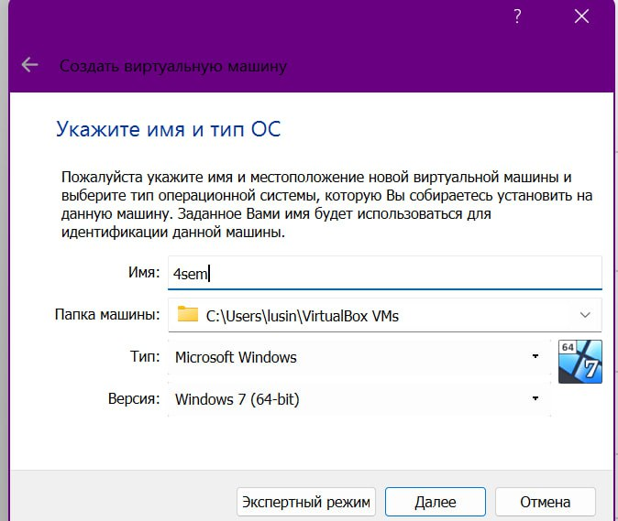

Имя машины и тип ОС

1. Далее я выделил 11086МБ основной памяти и 10 процессоров.

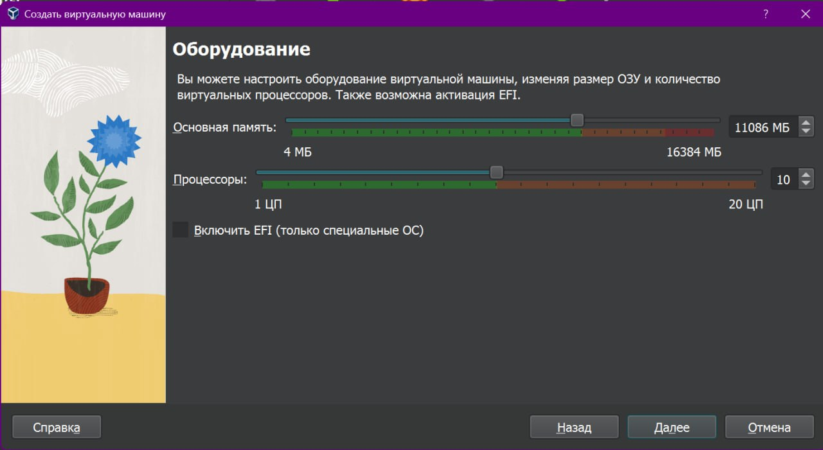

Выделение основной памяти и процессоров

1. Создал новый виртуальный жёсткий диск и выделил на него 110 Гигабайт. В новой версии VirtualBox нет возможности указать тип диска и он ставится автоматически.

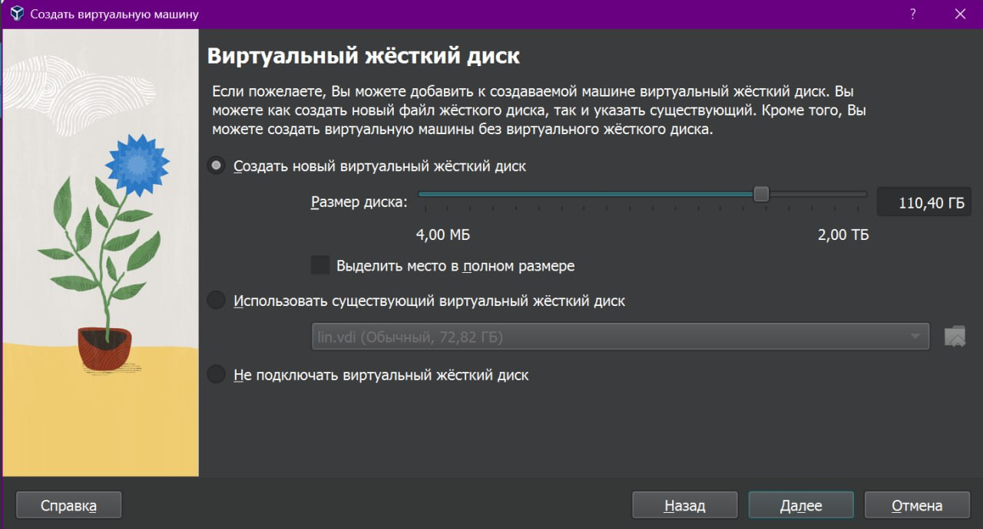

Создание виртуального жёсткого диска

1. Запустил виртуальную машину и поставил в качестве языка интерфейса - Английский (United States)

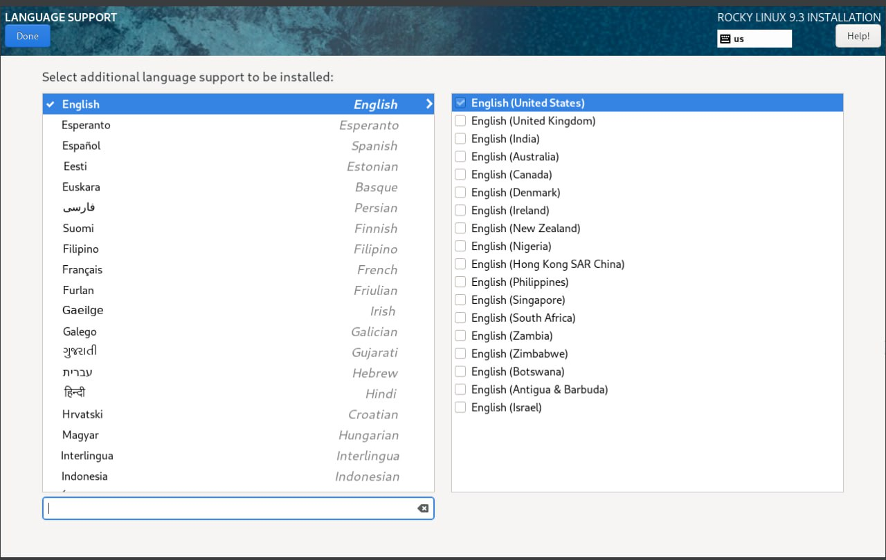

Установка языка интерфейся

1. В окне выбора программ поставил базовое оборудование - Server with GUI, а в разделе Development Tools.

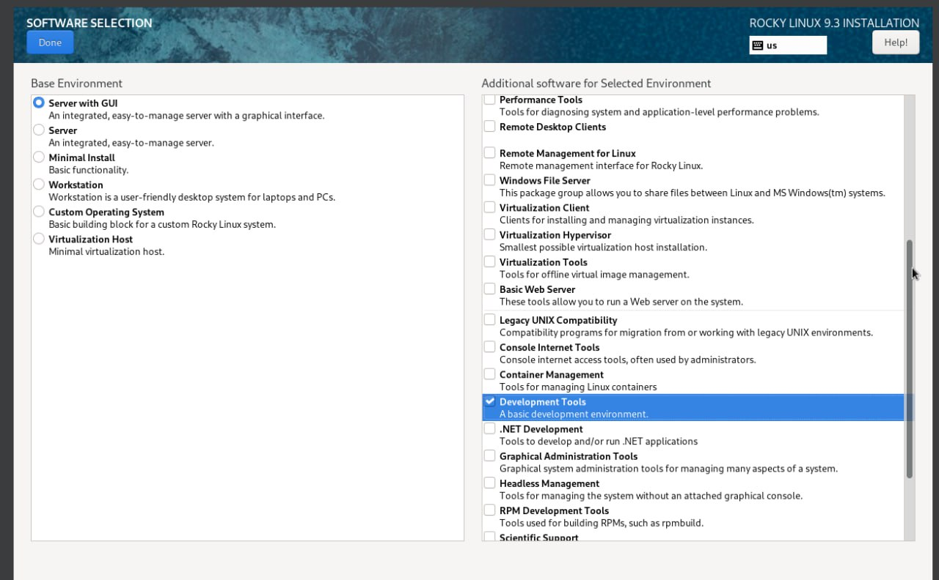

Окно Настройки установки программ

1. В следующем окне отключить функцию KDUMP, убрав галочку.

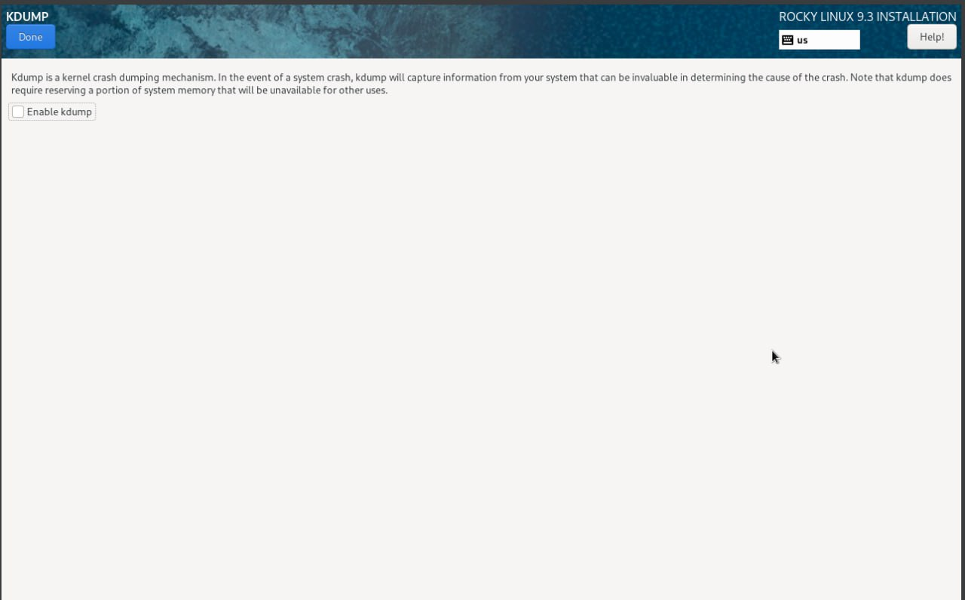

Отключение KDUMР

1. В разделе сети установил сеть и задал имя узла “aalushin.localdomin” (скриншот сделан до переименования)

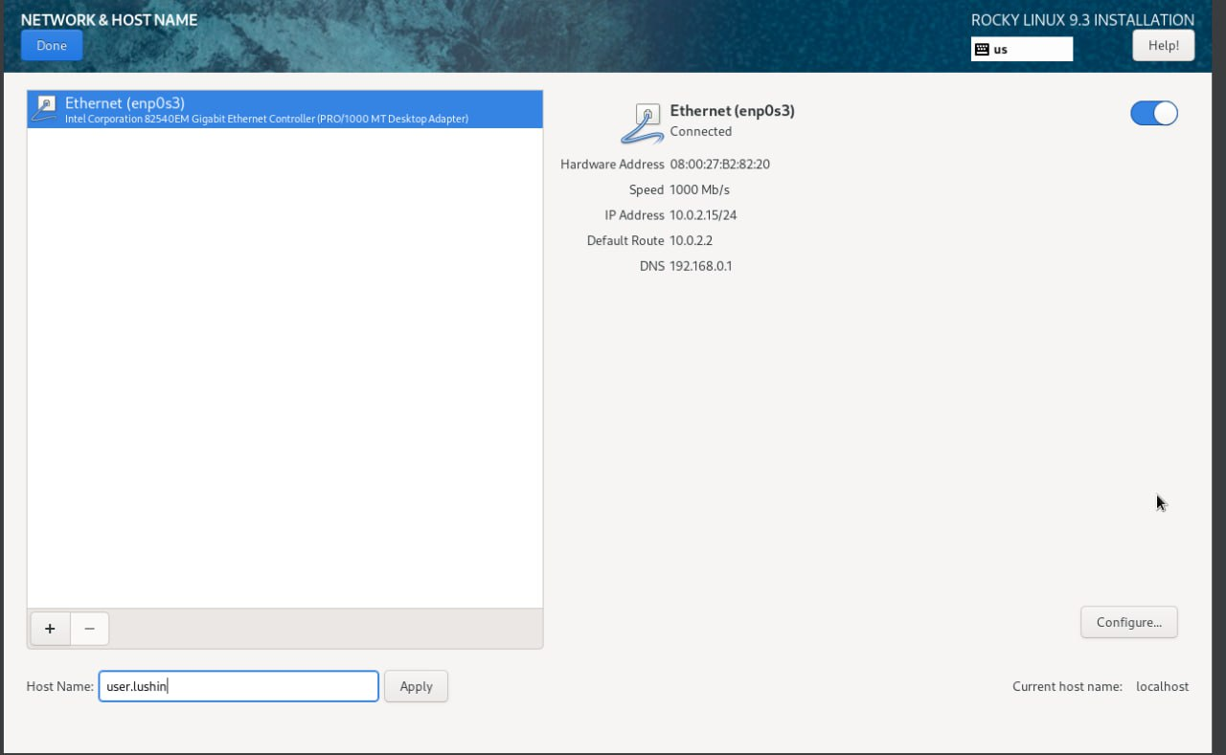

Сеть и имя узла

1. Установил москвоское время. Регион - Европа, город - Москва.

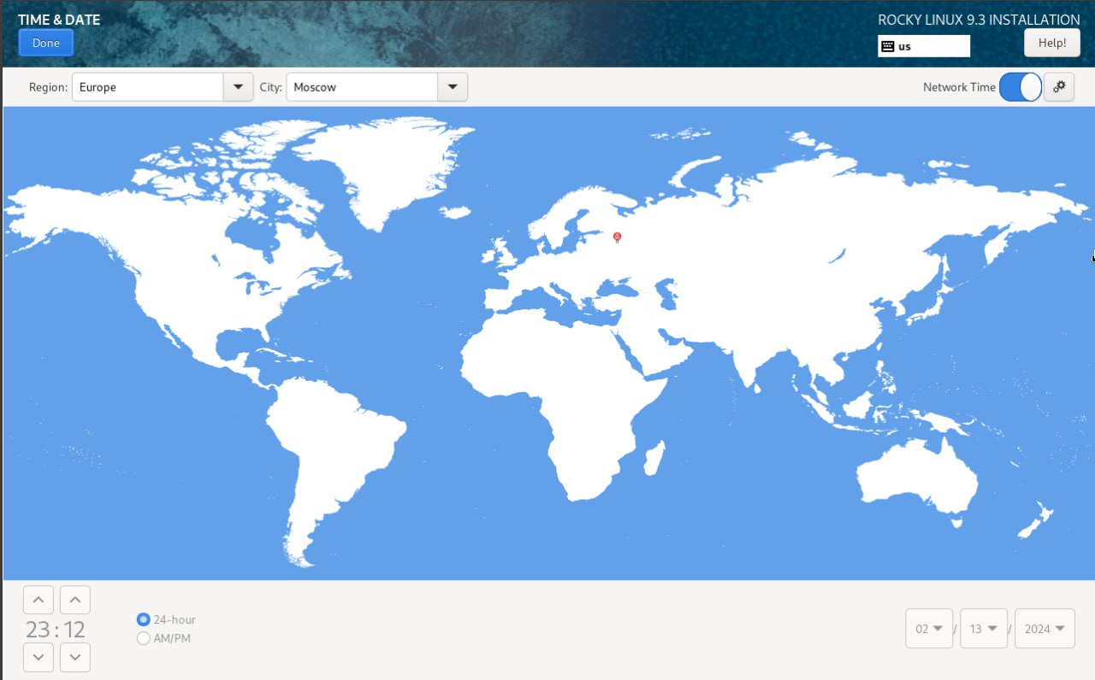

Установка времени

1. В качестве раскладки клавиатуры поставил английскую, а затем русскую. То есть при входе автоматически включается английская раскладка, при необходимости переключается на русскую.

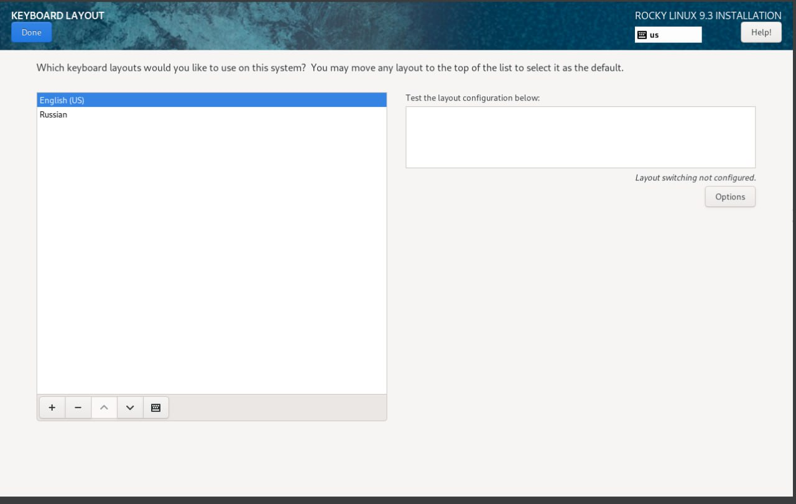

Раскладка клавиатуры

1. После всех действия установил пароль для root-пользователя.

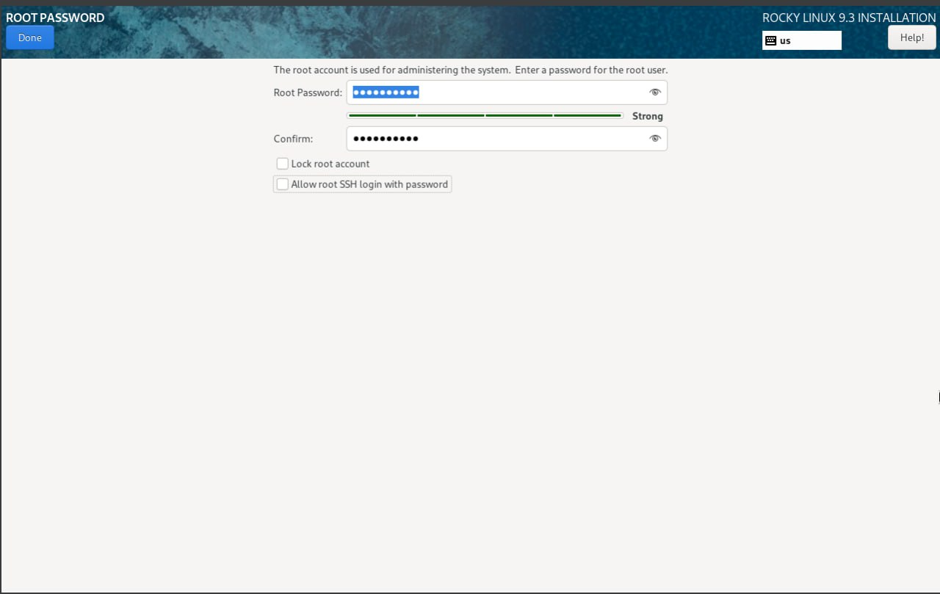

Пароль для root

1. Создал пользователя. Имя пользователя такое же, как в дисплейных классах. Добавил пользователю возможность администратора.

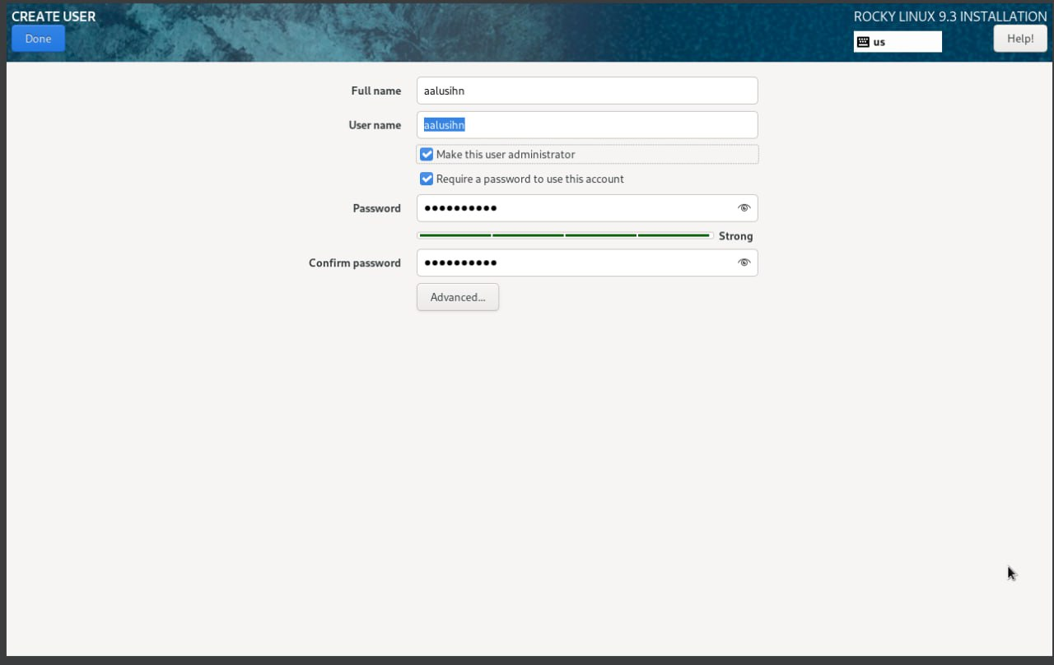

Создание пользователя

1. После установки и ввода всех данных начинаю загрузку образа.

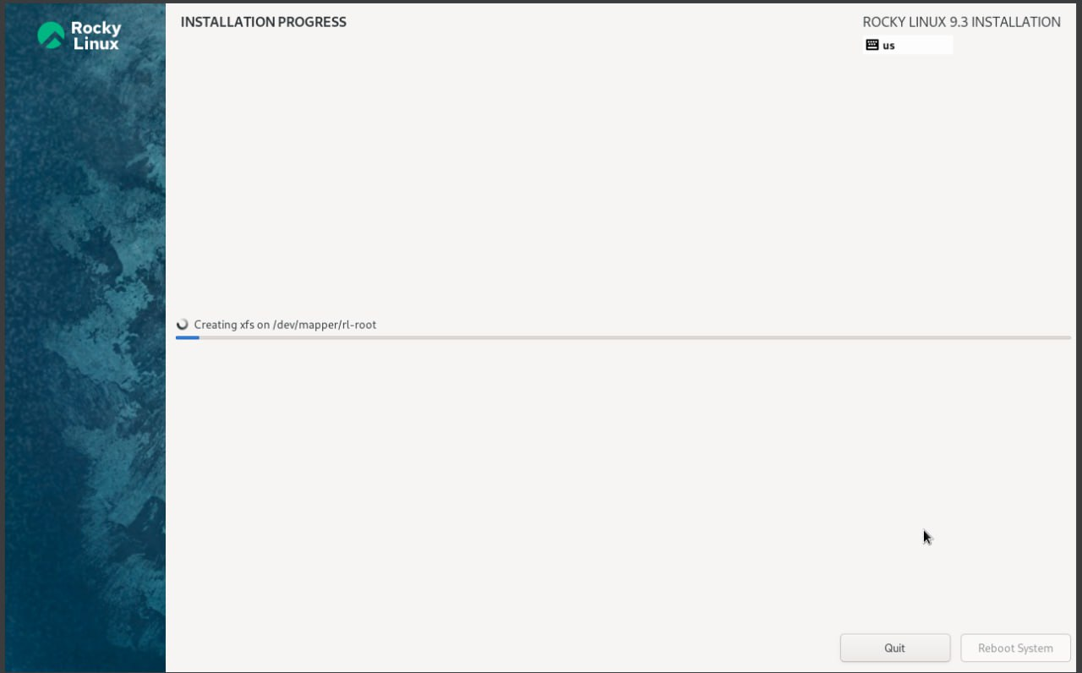

Установка образа

# 5 Домашнее задание

1. С помощью команды “dmesg” нашел информацию о версии ядра Linux

Версия ядра Linux

Версия ядра Linux

1. С помощью команды “dmesg” нашел информацию о частоте процессора

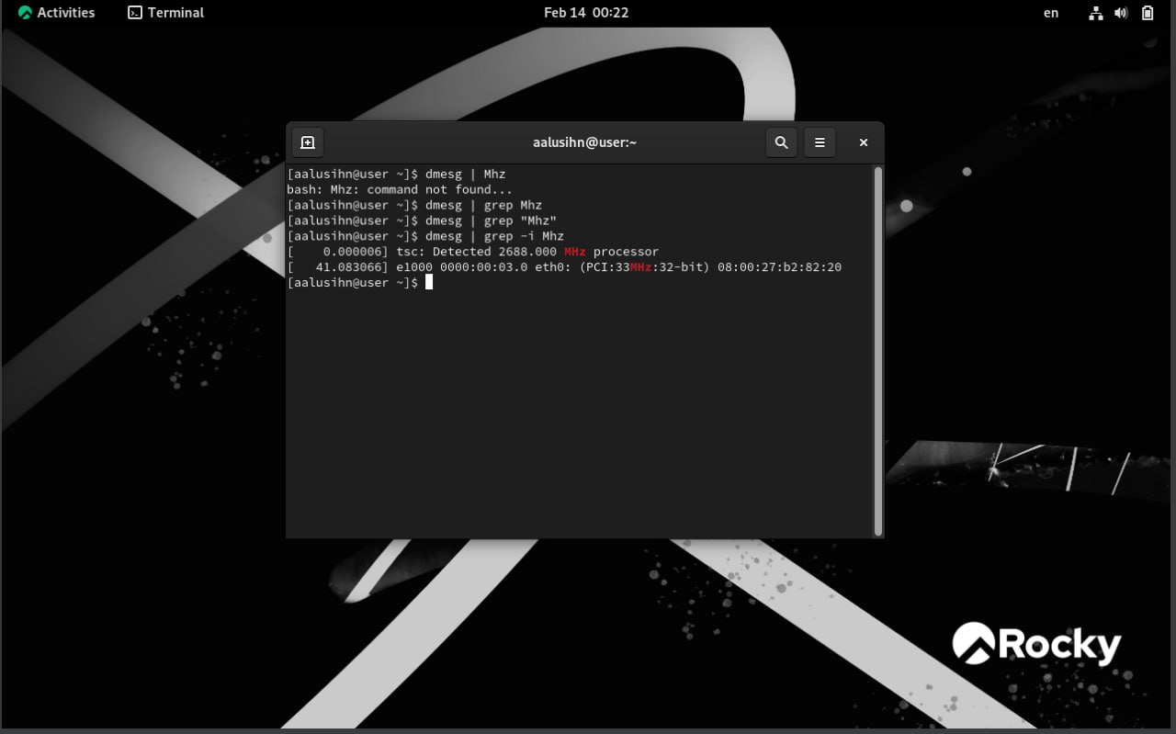

Частота процессора

1. С помощью команды “dmesg” нашел информацию о моделе процессора

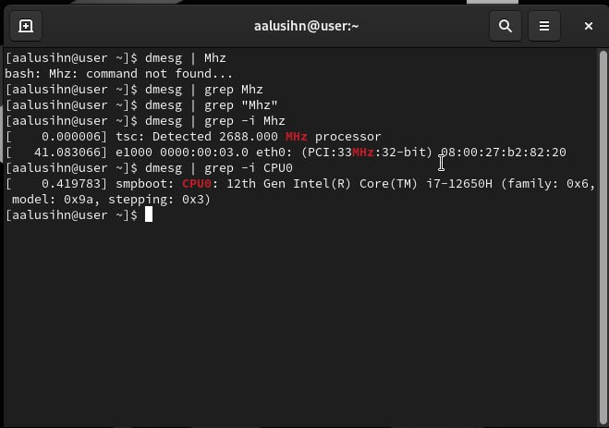

Модель процессора

1. С помощью команды “dmesg” нашел информацию об объёме доступной оперативной памяти. Максимальная оперативная память равно 131072 килобайта.

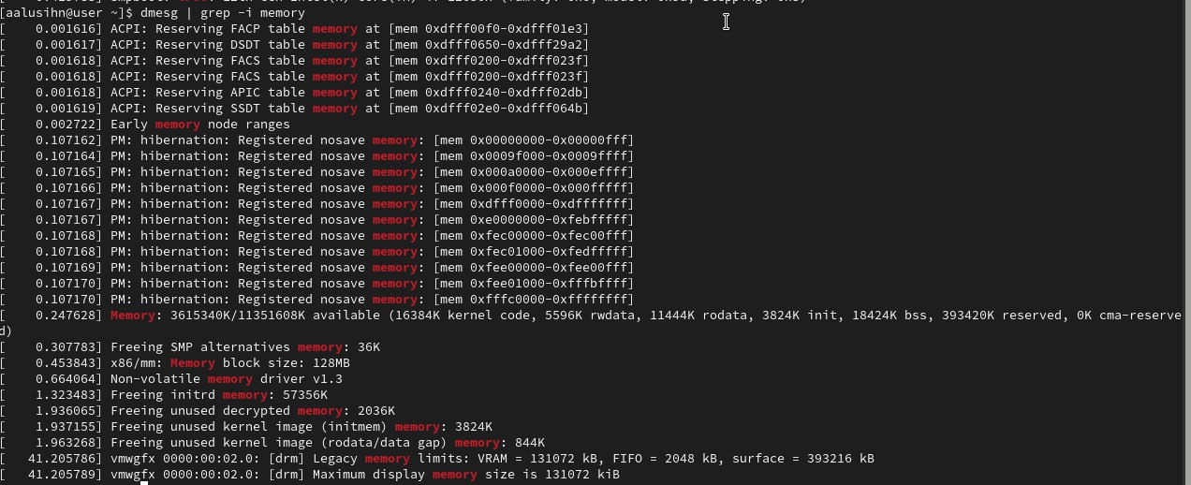

Объём оперативной памяти

1. С помощью команды “dmesg” определил тип обнаруженного тепловизора

Обнаруженный тепловизор

Обнаруженный тепловизор

1. С помощью команды “dmesg” определил тип файловой системы корневого раздела. Так же аналогично можно узнать тип файловых систем с помощью команды “df -T” и под словом “Type” написан тип. В моём случае это - xfs.

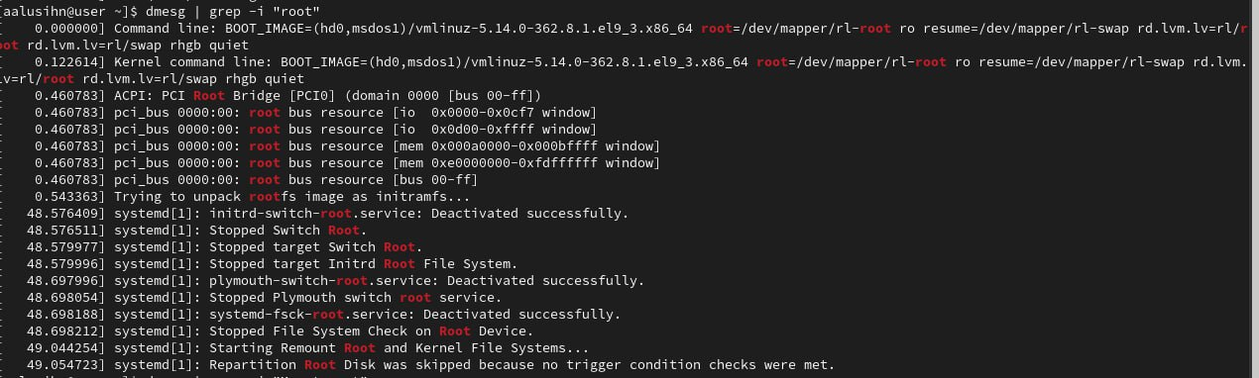

Тип файловых систем

Тип файловых систем с помощью df

Тип файловых систем с помощью df

1. С помощью команды “dmesg” определил последовательность монтирования файловых систем.

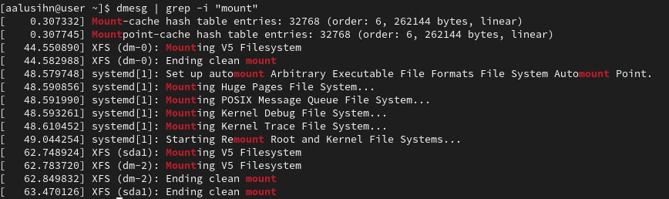

Последовательность монтирования файловых систем

Figure 1:

# 6 Выводы

Я приобрёл практические навыки установки операционной системы на виртуальную машину. Настроил минимально необходимые для дальнейшей работы сервисы

# 7 Контрольные вопросы

1. Какую информацию содержит учётная запись пользователя?

Учётная запись пользователя - это запись, которая содержит сведения, необходимые для идентификации пользователя при подключении к системе, а также информацию для авторизации и учёта. Это имя пользователя и пароль

1. Укажите команды терминала и приведите пример

* для получения справки по команде: имя программы –help. dmesg –help
* для перемещения по файловой системе: cd путь. cd work
* для просмотра содержимого каталога: ls - l. ls work
* для определения объёма каталога du имя_папки. du work
* для создания / удаления каталогов / файлов: создание каталога - mkdir, удаление файла или каталога - rm -r, создание файла - touch
* для создания определённых прав на файл/каталог: chmod разрешение имя_файла. chown новый_владелец - для смены владельца
* для просмотра историй команд: history

1. Что такое файловая система? Приведите пример с краткой характеристикой.

Фа́йловая систе́ма (англ. file system) — порядок, определяющий способ организации, хранения и именования данных на носителях информации в компьютерах, а также в другом электронном оборудовании: цифровых фотоаппаратах, мобильных телефонах и т. п.

• Для носителей с произвольным доступом (например, жёсткий диск): FAT32, HPFS, ext2 и др. Поскольку доступ к дискам в несколько раз медленнее, чем доступ к оперативной памяти, для прироста производительности во многих файловых системах применяется асинхронная запись изменений на диск. Для этого применяется либо журналирование, например, в ext3, ReiserFS, JFS, NTFS, XFS, либо механизм soft updates и др. Журналирование широко распространено в Linux, применяется в NTFS. Soft updates — в BSD системах.

• Для носителей с последовательным доступом (например, магнитные ленты): QIC и др.

• Для оптических носителей — CD и DVD: ISO9660, HFS, UDF и др.

• Виртуальные файловые системы: AEFS и др.

• Сетевые файловые системы: NFS, CIFS, SSHFS, GmailFS и др.

• Для флэш-памяти: YAFFS, ExtremeFFS, exFAT

1. Как посмотреть, какие файловые системы подмонтированы в ОС?

$ findmnt –mtab

1. Как удалить зависший процесс?

команды: kill, pgrep, pkill, killall